Тепловой и солнечный удар. Профилактика. Первая помощь

Тепловой удар — это остроразвивающееся болезненное состояние, обусловленное перегреванием организма в результате длительного воздействия высокой температуры внешней среды, характеризующееся повышением внутренней температуры тела, сопровождающееся нарушением сознания и выраженными расстройствами кровообращения и дыхания.
Формы теплового удара:
- «Классический» тепловой удар, не связанный с физическим напряжением, происходит при высокой температуре окружающей среды и часто поражает детей и пожилых людей.
- Тепловой удар, связанный с напряжением, происходит во время тяжёлой физической нагрузки в условиях высокой температуры окружающей среды и высокой влажности, чаще возникает у людей молодого и среднего возраста.

Солнечный удар — разновидность теплового удара, при котором кроме повышенной внешней температуры, на организм человека воздействует дополнительно солнечная многоспектральная радиация. Кроме того, это болезненное состояние, характеризующееся расстройством работы ЦНС вследствие продолжительного воздействия солнечных лучей на непокрытую поверхность головы.
Основные причины:
- Длительное пребывание под прямыми лучами солнца – отдых, прогулки;
- Непокрытая головным убором голова;
Факторами риска для развития перегрева организма являются:
- пожилой возраст или, наоборот, детский;
- употребление алкогольных и наркотических веществ;
- сильная метеочувствительность;
- гормональная патология;
- недостаточное употребление жидкости;
- ожирение;
- прием мочегонных препаратов;
- интенсивные физические нагрузки;
- ношение плотной, синтетической, прорезиненной одежды.
Основные симптомы солнечного/теплового удара:
- Головная боль
- Повышение температуры тела
- Гиперемия лица
- Одышка
- Жажда
- Повышение АД
- Тошнота/рвота
- Потеря сознания
Профилактика солнечного и теплового удара:
- В жаркие дни при большой влажности желателен выход на открытый воздух до 10 — 11 часов дня, позже возможно пребывание в зелёной зоне в тени деревьев;
- В жаркое время суток и под палящим солнцем не следует проводить интенсивные тренировки и заниматься физическими изнуряющими упражнениями;
- Одежда в жаркую погоду должна быть лёгкой, из хлопчатобумажных тканей, наличие головного убора обязательно;
- Потерю жидкости следует восстанавливать постепенно, используя для этой цели охлажденную минеральную негазированную воду, слабо заваренный зеленый чай, натуральные разбавленные соки, ограничить употребление жирной и белковой пищи;
- Полностью исключить употребление алкоголя и других психотропных средств, существенно влияющих на процессы терморегуляции.
Первая помощь при солнечном и тепловом ударе:
- Немедленно отвести пострадавшего в прохладное помещение, в крайнем случае – в тень.
- Помочь пострадавшему придать горизонтальное положение, повернуть его голову набок.
- Полностью накрыть голову пострадавшего тканью, намоченной в воде комнатной температуры. Не следует пользоваться льдом, так как он может спровоцировать кровоизлияние!
- Если пострадавший в сознании, ему каждые полчаса необходимо давать пить охлажденную воду. Можно давать минеральную негазированную воду, подслащенную воду.
Если человек продолжает находиться без сознания, срочно вызывайте скорую помощь!!!
По материалам ФГБУ «НМИЦ ТПМ» Минздрава России
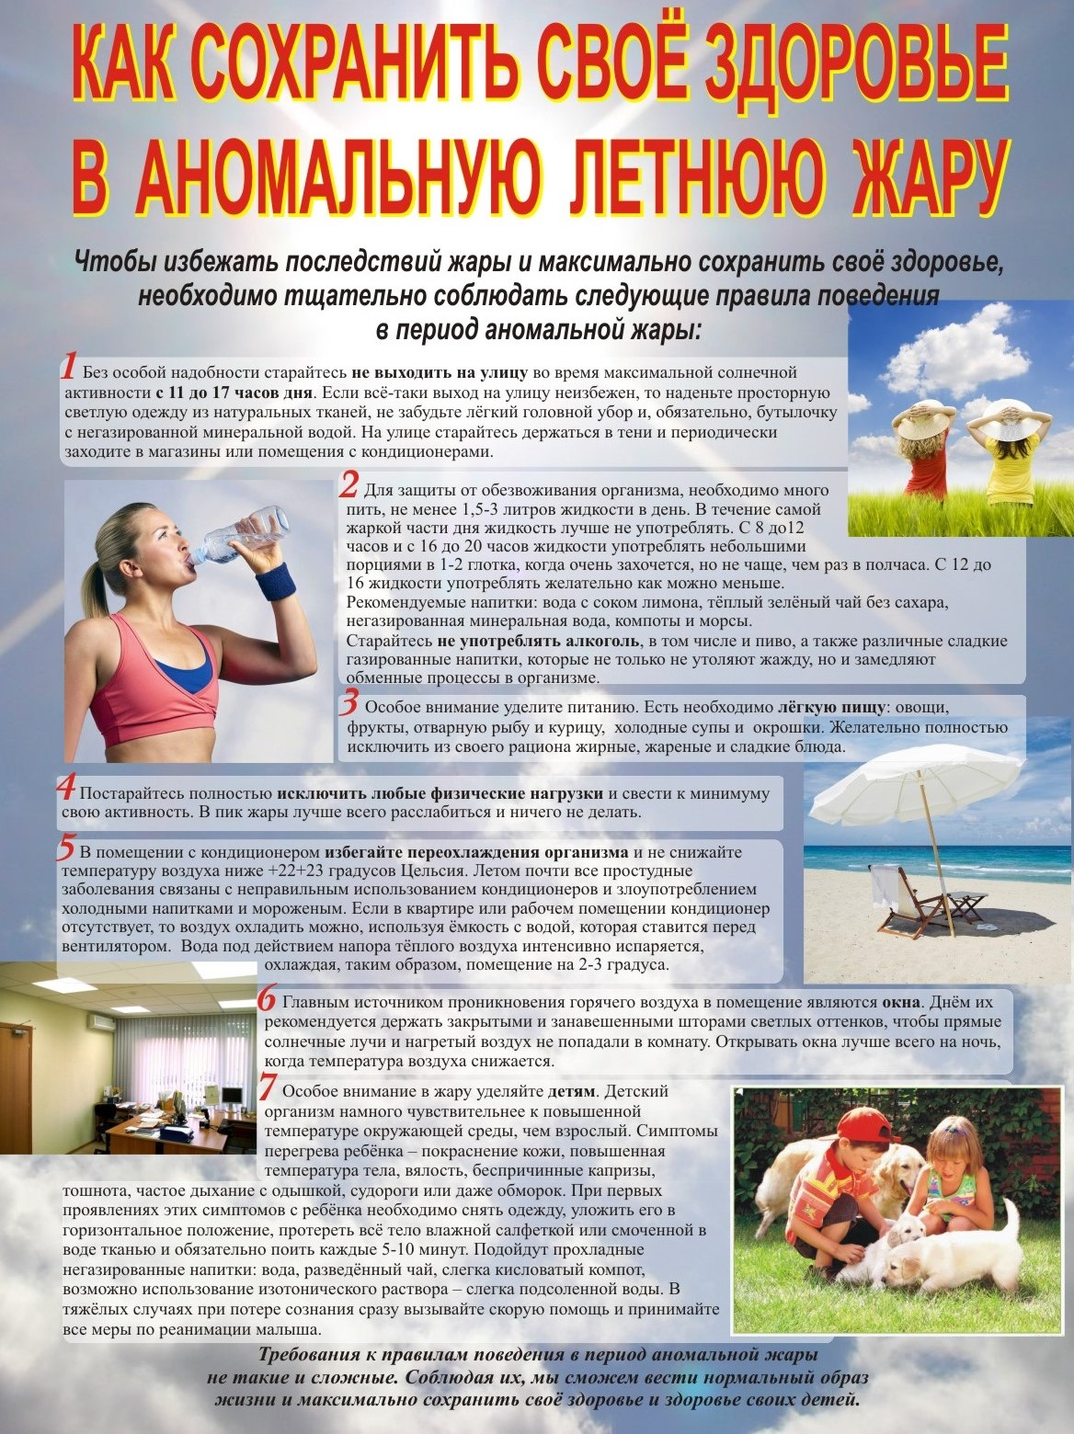

Опасная жара для здоровья!
Летняя жара - причина тепловых и солнечных ударов, приводящих к обострению хронических (сахарный диабет, гастриты, бронхиты и др.) и сердечно-сосудистых заболеваний (ИБС, гипертонический криз, инсульты, инфаркты).
Риску неблагоприятных воздействий больше всего подвержены пожилые люди старше 55 лет. Особенно сильно в жару повышается риск инсультов у пожилых людей. Чтобы вовремя помочь пострадавшему, необходимо знать некоторые симптомы назревающего инсульта: потеря сознания, проблемы с речью, онемение конечностей и даже мышц лица говорят об опасности инсульта или начальных его проявлениях.
Другие симптомы предупреждают о возможности сердечного приступа: боль в левой половине груди, которая отдает в руку или спину, тяжесть в сердце, сбой ритма, спазмы и необъяснимый страх – если вы чувствуете что-то подобное, сразу обращайтесь к врачу! В качестве неотложной помощи можно положить под язык таблетку нитроглицерина или валидола.

Вот простые советы, которые помогут Вам перенести летнюю жару без осложнений для здоровья.
1. Людям пожилого возраста и лицам, имеющим хронические заболевания необходимо строго придерживаться рекомендаций врача, принимать назначенные медикаменты в дозах и режиме, рекомендуемом лечащим врачом.
2. Без особой надобности старайтесь не выходить на улицу во время максимальной солнечной активности с 11 до 17 часов дня. Если всё-таки выход на улицу неизбежен, то наденьте просторную светлую одежду из натуральных тканей, не забудьте лёгкий головной убор и, обязательно, бутылочку с негазированной минеральной водой. На улице старайтесь держаться в тени и периодически заходите в магазины или помещения с кондиционерами.
3. Желательно увеличить суточную дозу потребления жидкости, хотя и с этим необходимо быть очень осторожным. Надо соблюдать водный режим – выпивать 1,5-2 литра в сутки. Но людям с сердечно-сосудистыми заболеваниями необходимо советоваться с врачом, чтобы не увеличивалась нагрузка на сердце. Рекомендуемые напитки: вода с соком лимона, тёплый зелёный чай без сахара, компоты и морсы. Лимонная вода очень хорошо утоляет жажду. А чай из мяты поможет вам не только успокоить нервы, но и лучше спать жаркой летней ночью. Не употребляйте алкоголь, в том числе и пиво, а также различные сладкие газированные напитки, которые не только не утоляют жажду, но и замедляют обменные процессы в организме.
4. Особое внимание уделите питанию. Есть необходимо лёгкую пищу: овощи, фрукты, отварную рыбу и курицу, окрошки. Желательно полностью исключить из своего рациона жирные, жареные и сладкие блюда.
5. С целью предотвращения обезвоживания организма в жару желательно избегать повышения физической нагрузки и усиленных занятий спортом.
6. В помещении с кондиционером избегайте переохлаждения организма и не снижайте температуру воздуха ниже +22+23 градусов Цельсия. Летом почти все простудные заболевания связаны с неправильным использованием кондиционеров и злоупотреблением холодными напитками и мороженым.
7. Главным источником проникновения горячего воздуха в помещение являются окна. Днём их рекомендуется держать закрытыми и занавешенными шторами светлых оттенков, чтобы прямые солнечные лучи и нагретый воздух не попадали в комнату. Открывать окна лучше всего на ночь, когда температура воздуха снижается.
8. Необходимо знать симптомы теплового и солнечного удара. Это в первую очередь такие признаки, как слабость, вялость, головокружение, сильное потоотделение, жажда, головная боль, тошнота и рвота. В особо тяжёлых случаях возможна потеря сознания. Очень важно суметь вовремя и правильно оказать помощь человеку, который внезапно потерял сознание в душном транспорте или даже посреди улицы. Если человек перегрелся, и у него наблюдаются вышеперечисленные симптомы, незамедлительно вызывайте врача и проводите мероприятия по охлаждению организма. Пострадавшего необходимо уложить в прохладном месте, на голову положить холодный компресс или влажное полотенце. Если пострадавший в сознании, дайте ему обильное питьё, если нет, то приводите его в чувство с помощью нашатырного спирта и ждите приезда бригады скорой помощи!
Из всего вышесказанного видно, что требования к правилам поведения в период аномальной жары не такие и сложные. Соблюдая их, мы сможем вести нормальный образ жизни и максимально сохранить здоровье!
Начало формы

Желаем вам крепкого здоровья и надеемся, что такая аномально жаркая погода не нанесёт ущерба вашему здоровью!

